

供应商交货管理系统升级

系统需求说明书

|  |  |  |
| --- | --- | --- |
| 文件状态：  [ ] 草稿  [√] 正式发布  [ ] 正在修改 | 文件标识： |  |
| 当前版本： | 1.0 |
| 作 者： | 俞枫 |
| 完成日期： | 2015-06-10 |

版 本 历 史

|  |  |  |  |  |
| --- | --- | --- | --- | --- |
| 版本/状态 | 作 者 | 参与者 | 起止日期 | 备注 |
| 1.0 | 俞枫 |  |  |  |
|  |  |  |  |  |
|  |  |  |  |  |

目 录

**1.** **文档介绍** 4

**1.1.** **文档目的** 4

**1.2.** **文档范围** 4

**1.3.** **读者对象** 4

**2.** **产品介绍** 5

**3.** **产品面向的用户群体** 5

**4.** **产品的功能性需求** 5

**4.1.** **《采购入库送检单（包材类）》打印格式优化** 5

**4.2.** **新增采购订单打印功能** 7

**4.3.** **大订单按需求分批送货流程优化** 8

**4.4.** **委托分公司加工所含外发材料流程优化** 11

**4.5.** **登录账户安全等级提升** 15

**4.6.** **系统整体查询速度优化** 15

**5.** **产品的非功能性需求** 15

**5.1.** **产品质量需求** 15

**6.** **签字确认** 16

1. **文档介绍**
2. **文档目的**

本规格说明描述了供应商平台系统升级项目的需求，作为系统设计、实现目标及验收的依据，通过该需求分析，描述用户的具体需求，定义需求具体的规格和内容。并且作为各方面沟通的依据，也作为下一步工作提供基准。

软件开发小组的每一位成员应该阅读本需求说明，以明确项目最后要求完成的软件产品的特点，经使用方认可的需求说明将作为产品特征评价、仲裁的重要参考。

1. **文档范围**

本文档主要涉及供应商平台系统升级功能需求说明。

1. **读者对象**

采购部、生产计划部、信息管理部等项目相关人员。

1. **产品介绍**

供应商交货管理系统主要涵盖三个子系统：供应商采购订单查询系统、销售订单文本查询系统和采购交货更新系统。供应商采购订单查询系统主要功能涉及供应商通过该系统查看物料需求，打印入库送检单等；销售订单文本查询系统主要功能是采购员查看对应的销售特殊需求，如托盘信息等；采购交货更新系统主要功能是采购员根据公司的生产需求调整对应的采购需求、所负责供应商的到货情况跟踪等。

供应商交货管理系统升级项目主要是将上述三个子系统进行功能整合，搭建为统一的平台，便于后续的运维。在此基础上，进行功能的升级。主要增加如下功能：《采购入库送检单（包材类）》打印格式优化支持多订单打印；供应商自行打印采购订单无需采购员传送；大订单分批送货流程优化；委托分公司加工所含外发材料流程优化；登录账户安全等级提升；系统查询处理速度提升等。通过该系统大大减少公司的库存压力、物流成本，确保各节点无缝对接。

1. **产品面向的用户群体**

本产品的用户为供应商、采购员，生产相关人员以及相关领导等。

1. **产品的功能性需求**

供应商交货管理系统升级主要涉及内容：《采购入库送检单（包材类）》打印格式优化；新增采购订单打印功能；大订单按需求分批送货流程优化；委托分公司加工所含外发材料流程优化、登录账号安全等级提升和系统整体查询速度优化。

在供应商交货管理系统升级项目中实现上述功能。

1. **《采购入库送检单（包材类）》打印格式优化**

目前供应商交货管理系统-采购订单查询部分主要存在三种打印单据：《采购

送货清单》、《采购入库送检单》和《采购入库送检单（包材类）》。供应商交货管理系统升级项目结合采购部要求，保留原先的《采购送货清单》、删除《采购入库送检单》、针对《采购入库送检单（包材类）》进行打印格式优化，支持多采购订单打印。

包材类采购入库流程简介：包材类采购员下标准采购订单，通知相应的供应

商生产，供应商生产完按照指定的交货日期安排送货，先送到质检大厅进行检验，检验合格送至物流部包装材料仓，对应仓管员核对实物，点收入库。具体流程图详见【图1】.

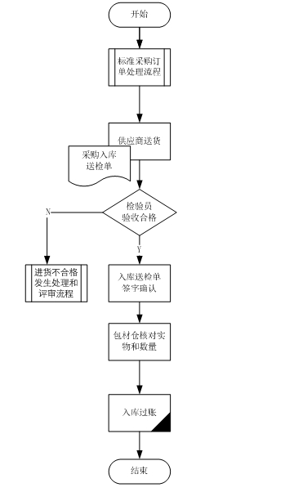

图1：包材类采购入库流程图

新版《采购入库送检单（包材类）》格式结合两方面要求进行设计：供应商多采购订单送货打印时可以节约纸张；不影响包装材料仓仓管员入库点收。具体格式详见【图2】.



图2：新版《采购入库送检单（包材类）》

1. **新增采购订单打印功能**

目前采购订单下达之后，采购员通过电子传真或邮件形式传递给供应商，中

间的流转增加了双方的沟通成本。现在供应商交货管理系统-采购订单查询部分增加采购订单打印功能，供应商可以自行打印采购订单，查看对应的生产要求。

采购订单打印输入界面详见【图3】.



图3：采购订单打印输入界面

采购订单打印输出界面详见【图4】，供应商已打印采购订单有提醒功能.

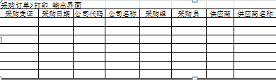

图4：采购订单打印输出界面

采购订单打印格式参照SAP报表ZMMR001，按照选择项不同输出不同的打印格式.

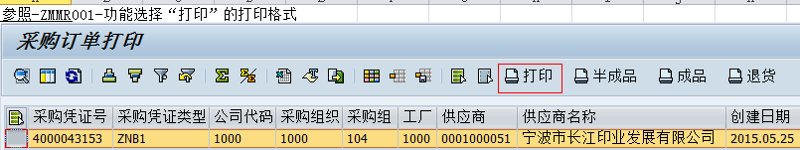

1. **大订单按需求分批送货流程优化**

现行的做法是生产车间根据生产计划发邮件到采购部，明确分批送货物料、

数量、日期，采购员结合供应商的送货情况，通过邮件、电话或其他方式，通知到对应的的供应商，供应商按需安排送货。现行的做法存在如下几个问题：

* 生产车间发送分批送货申请时，没有统一的格式，没有经过部门领导的审批，

有一定的随意性；

* 整个流程没有一个跟踪进度查询，无法得知流转到哪一个节点；
* 采购员通知到供应商由于没有在系统上做标记、监控，还是会出现供应商整

批送货的情况。

针对上述问题，针对大订单按需求分批送货进行流程优化（只针对按单物料）。

流程图详见【图5】，流程说明如下：车间人员创建《按需求分批送货申请表》，由生产计划部经理审批，审批之后，进入相应的采购员确认，采购员确认之后，在供应商交货管理系统对应字段进行备注，并在《采购入库送检单（包材类）》送货要求字段进行打印，方便仓管人员进行监控。

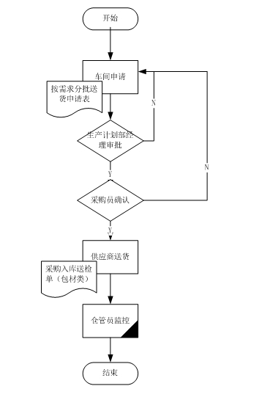

图5：按需求分批送货申请流程

大致设计思路如下：

1. 申请人（如车间人员）新建《按需求分批送货申请表》，点击保存按钮，

系统自动生成单据编号，同时节点状态”生产计划部经理”；



1. 申请人查看《按需求分批送货申请单》列表；



1. 生产计划部经理审批：审批通过，节点状态“采购员”，反之，节点状态

“申请人”；



1. 采购员确认，采购员可以对申请表进行修改、备注，追加采购订单/项目

信息，此处采购员需核对物料到货情况作为审批依据。若审批通过，则节点状态“完成”，反之，节点状态“申请人”；



1. 采购员确认之后，直接在 采购订单-查询 界面，送货要求字段进行备注，

业务逻辑：若拆分数量<采购订单数量，则剩余部分，取原交货日期，并进行拆分对应的采购订单/项目为多条，对应申请表；

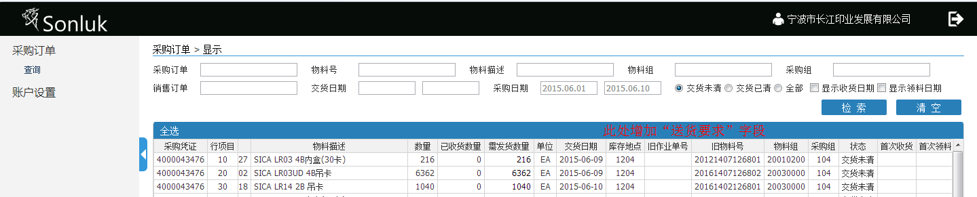

1. 供应商打印《采购入库送检单（包材类）》做提醒，并在《采购入库送检

单（包材类）》打印格式增加“送货要求”打印，方便仓库人员监控；



以上是针对按需求分批送货的大致设计说明，可能会存在细节的调整。

1. **委托分公司加工所含外发材料流程优化**

现行的做法是生产车间有委外需求，提交生产计划部统一协调处理，生产计划部下标准工单，工作中心选择委外工作中心，同时生产计划部通知采购部哪些材料需要外发到分公司，采购部查看材料到货情况，若还在供应商处，则通知供应商直接发至分公司，但发往分公司之前须有品管部检验合格，并将分公司签收的单据，提交物流部，物流部无实物入库，若在中银仓库，则车间领出委托物流部代发。分公司生产完，运送至中银，中银物流部按照入库单入库，车间报工扣料（无论供应商直发还是物流部代发，最终的材料库存是在车间委外仓库，扣料是对车间委外仓库进行），最终的加工费以劳务费的形式付给分工司，入对应的车间成本中心。现行的做法存在如下几个问题：

* 生产计划部发送委托外发材料时，没有统一的格式，没有经过部门领导的审批，有一定的随意性；
* 整个流程没有一个跟踪进度查询，无法得知流转到哪一个节点；
* 采购员通知到供应商由于没有在系统上做标记、监控，还是会出现供应商送错货情况。

针对上述问题，针对委托分公司加工所含外发材料流程优化（只针对按单物料）。流程图详见【图6】，流程说明如下：车间人员将委外加工需求提交至生产计划部指定人员，生产计划部指定人员，创建《委托外发材料申请表》，由生产计划部经理审批，审批之后，进入相应的采购员确认，采购员确认之后，在供应商交货管理系统对应字段进行备注，并在《采购入库送检单（包材类）》送货要求字段进行打印，方便仓管人员进行监控，仓管人员入库时在SAP系统做标记，货物的实际存在地。

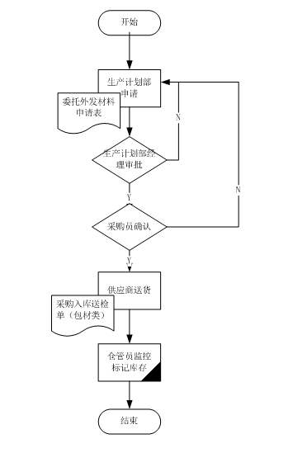

图6：委托外发材料申请流程

大致设计思路如下：

1. 申请人（如车间人员）新建《委托外发材料申请表》，点击保存按

钮，系统自动生成单据编号，同时节点状态”生产计划部经理”；



1. 申请人查看《委托外发材料申请表》列表；



1. 生产计划部经理审批：审批通过，节点状态“采购员”，反之，节点状态

“申请人”；



1. 采购员确认，确认之前，采购员需要查看材料到货情况，根据到货情况

采购员可以对申请表进行修改、备注，若审批通过，则节点状态“完成”，反之，节点状态“申请人”；



1. 采购员确认之后，直接在 采购订单-查询 界面在” 送货要求”字段进行

备注，业务逻辑，若外发数量<采购订单数量，则剩余部分，取原交货地址；

1. 供应商打印《采购入库送检单（包材类）》做提醒，并在《采购入库送检

单（包材类）》打印格式增加“送货要求”打印，方便仓库人员监控，在收货时，并在SAP系统做实际库存点备注，如“丰银”、“富邦”等。

以上是针对委托外发材料的大致设计说明，可能会存在细节的调整。

1. **登录账户安全等级提升**

由于现行供应商登录系统时的账号为供应商编码，供应商编码为流水码，密

码为默认“123”，安全级别低，故在账号创建方面需要加强。在新的供应商交货管理系统中，区分供应商查询界面和采购员查询界面，在供应商端查询尽量精简，删除采购订单历史、首次收货日期、领料日期、销售要求字段。采购员查询界面数据尽量全面，并对采购组权限做一个限制。

1. **系统整体查询速度优化**

针对RFC函数ZVDPO、ZVDPOM、ZVDPON做优化，并统一为一个函数，通

过参数不同进行调用，查询不同的结果，另外封装上机费优化函数。

除了对SAP数据查询端进行优化之后，在网页显示端也需要进行优化。

1. **产品的非功能性需求**
2. **产品质量需求**

|  |  |
| --- | --- |
| **主要质量属性** | **详细要求** |
| 正确性 | 要求系统功能流程正确、数据管理无误 |
| 健壮性 | 对数据正确值的范围进行自动校验控制，系统容错能力强 |
| 性能，效率 | 要求系统性能稳定，运行效率高 |
| 易用性 | 要求界面操作简便 |
| 清晰性 | 界面要求简洁，功能流程清晰 |
| 安全性 | 要求权限控制严密，保证数据安全 |
| 可扩展性 | 系统架构的设计要求具有一定的拓展性 |

1. **签字确认**

|  |  |
| --- | --- |
| **需求确认** | |
| 本《需求调研报告》建立在双方对需求的共同理解基础之上，我同意后续的开发工作根据该《需求调研报告》开展。如果需求发生变化，我们将按照“变更控制流程”执行。我明白需求的变更将导致双方重新协商成本、资源和进度等。 | |
| 用户签字 | 日期： |
| 开发方签字 | 日期： |